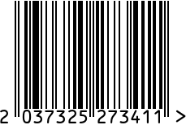

**Статуэтка «Слон» интерьерная**

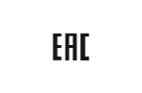Артикул: 10K9115B

Вес (г): 290

Габариты (ВхШхГ, см): 13х13х7

Состав: керамика

Цвет: золотистый

Страна: Китай

Продавец: ООО «РУЗОНС»

Адрес: г.Москва, ВН.ТЕР.Г.,

Муниципальный

округ Обручевский,

пр-кт Ленинский, д.111, к.1